Конспект открытого урока по математике

2класс

Учитель: Кобзева Людмила Станиславовна
МОУ гимназия №3 г.Грязи Липецкой области

- Повторить и закрепить приёмы сложения и вычитания чисел в пределах 20 и 100 (типа 23+1, 23-1, 40+4, 47-7);
- Закрепить умение считать предметы, группируя их в десятки;
- Закрепить умение читать и записывать числа;
- Закрепить знание табличных случаев сложения и вычитания;
- Закрепить умение решать задачи изученных видов;
- Развивать речь учащихся, математические способности;
- Расширять кругозор детей;
- Прививать интерес к предмету;
- Воспитывать чувства коллективизма, трудолюбие, взаимопомощь.

альбом «Бим-Бом».

Проверьте, всё ли вы приготовили к уроку. Сегодня на уроке…(стук в дверь).
Кто там? (Входит почтальон)
Ребята, почтальон принёс нам альбом «Бим-Бом» №3 и письмо от профессора Всезнайки.
«Тут затеи и задачи,
Игры, шутки – всё для вас.
Пожелаю вам удачи
За работу, в добрый час»
Профессор Всезнайка.
Этот альбом не простой. Он немного волшебный. Раскрыв его, мы будем не только играть, но и повторять приёмы решения примеров и задач, которые мы учились решать несколько уроков. Но есть ещё одно условие. Перевернуть страницу журнала можно только тогда, когда мы полностью выполним все задания на неё.

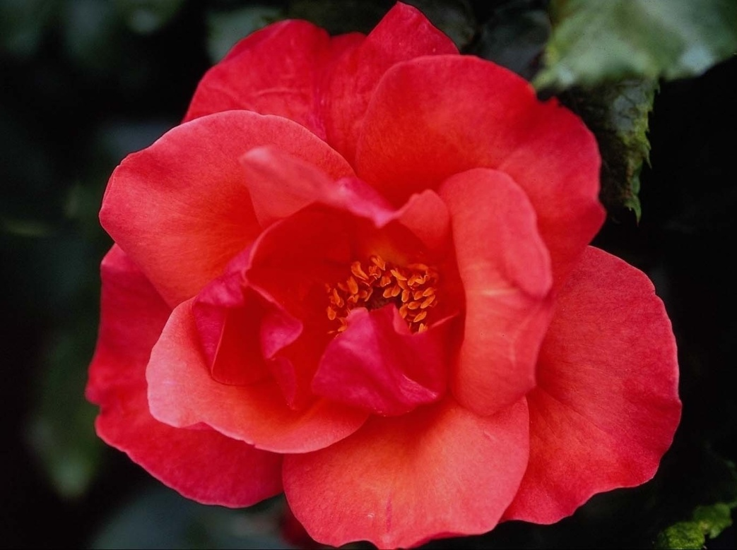

Мы в лес за наукой сегодня пойдём.
Смекалку, фантазию нашу возьмём.
Дорогой с пути никуда не свернём,
Но, чтобы до леса скорее дойти,
Решим все заданья у нас на пути.
(два ученика работают по карточкам)

2 страница (лиса)

Лиса близко притаилась,
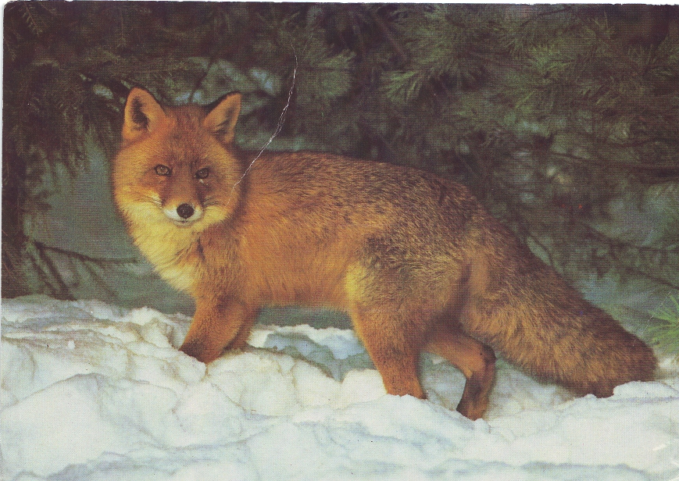
Лиса кустиком прикрылась,
Лиса носом повела-
Разбегайтесь, кто куда!
Нужно «спрятать» животных в подходящие домики. Прочитать по-разному выражения.
- Птица 7+8 (сумма чисел 7 и 8 равна 15, первое слагаемое – 7, второе слагаемое – 8, сумма – 15)
- Курица 2+9
- Мышь 9+7
- Ёж 3+9
- Заяц 14-9
3 страница (устная задача)
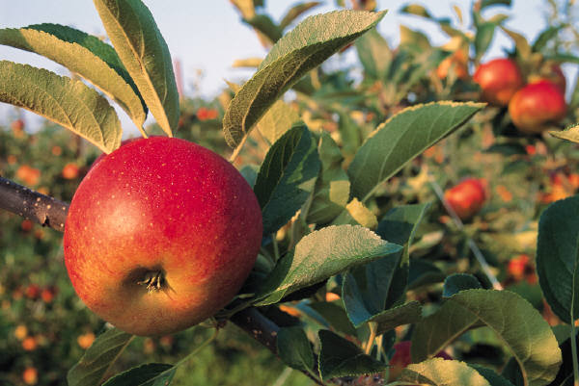
- Девочка собирала яблоки. В одну корзину она положила 6 яблок, в другую – на 5 яблок больше. Сколько яблок в другой корзине?
- Девочка в одну корзину положила 6 яблок, а в другую – 14 яблок. На сколько яблок в 1 корзине меньше, чем во 2 корзине?

4 страница (геометрический материал)
Назвать фигуры, из которых состоит робот.
Почему фигура называется четырёхугольник, треугольник?

Как интересно,
Что в зимнюю пору
Лесные зверята
Отправились в школу.
Здесь звери не только
Умеют играть,
Они тоже умными
Все хотят стать.
Давайте поможем
Птицам, зверюшкам
Вырастить ёлку
На нашей опушке.

Пенёк – повторение правил посадки при письме.

1 ярус – повторение написания цифр
- У этой цифры два кольца
Без начала и конца. (8)
- Цифра вроде буквы О
Это 0, иль ничего.
2 ярус – примеры №4(1,2) с.118
Один ученик на доске – 2 примера.
Второй ученик с места с комментированием – 2 примера.
Самостоятельно – 2 примера.

3 ярус – примеры №5(1,2) с.118
1 столбик – вместе
2 столбик – самостоятельно

4 ярус – физкультминутка
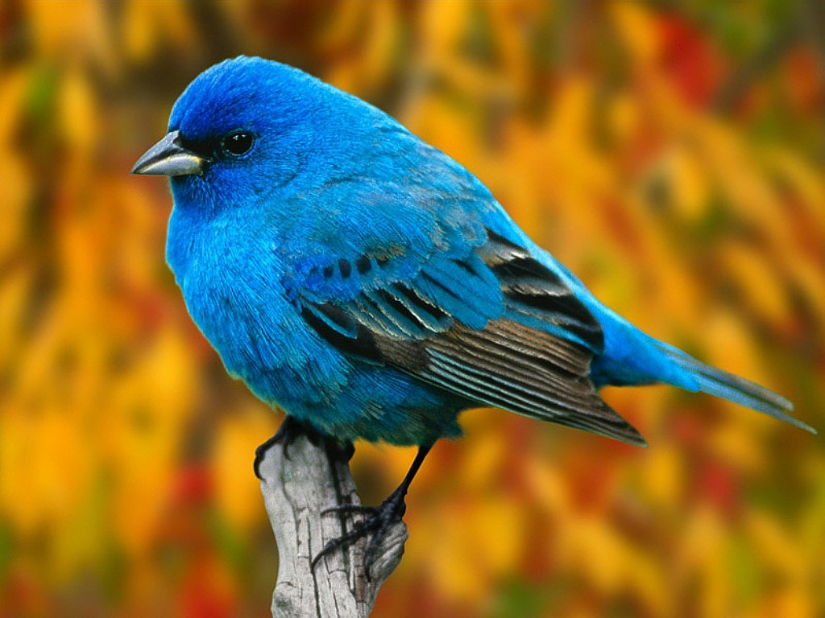
На птичке написано, кто проводит физкультминутку.
6 страница (задача)
Белка на зиму насушила 8 боровиков, а опят на 3 гриба меньше. Сколько всего грибов насушила белка?
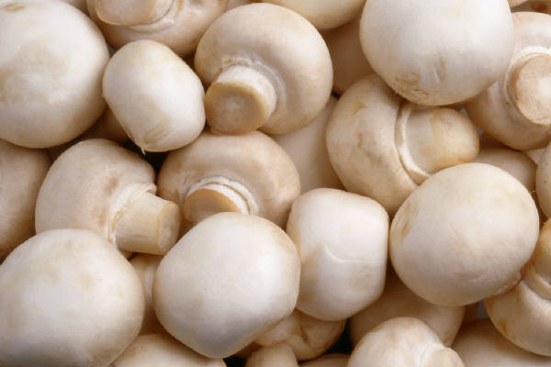
(Развешиваются грибы. Открывается краткая запись под веткой. По ней повторяется условие задачи)
-Какой главный вопрос задачи? (Сколько всего белка насушила грибов?)
-Можем ответить на главный вопрос задачи? (Нет) Почему? (Потому что не знаем, сколько белка насушила опят)
А можем узнать? (Да)
Как? (Если сказано, что на 3 гриба меньше, то мы 8-3=5(оп))
- 8-3=5(оп)
Сколько опят насушила белка? (5 опят)
(вывешиваем цифру 5)
Теперь можем узнать, сколько всего грибов насушила белка? (Да)
Рассуждаем. Если белка насушила 8 боровиков, а опят 5 , то, чтобы узнать, сколько всего грибов, нужно
- 8+5=13(г)
Ответили мы на главный вопрос задачи? Запишем ответ.

7 страница «Торопись, да не ошибись!»
(устный счёт)
- Назови лишнее число. Почему так считаешь?
- Назови состав чисел.
- Решить примеры на обратной стороне.

(решить неравенства)
20+7 28 30…28+1
14-8…14-9 18-9…6+3
5+12…20-3 40+8…45+2

9 страница «Гость из Америки»
Микки Маус прилетел из Америки и привёз свои задания.

- Сидят рыбаки,
Стерегут поплавки:
Рыбак Корней поймал 3 окуней,
Рыбак Евсей – 4 карасей,
А рыбак Михаил – 2 сомов изловил.
Сколько рыб рыбаки
Натаскали из реки? (9)

- Как-то раз в лесу густом
Ёж построил себе дом.
Пригласил лесных зверей,
Сосчитай их поскорей:
2 зайчонка, 2 лисёнка,
3 весёлых медвежонка,
2 бельчонка, 2 бобра.
Называть ответ пора. (11)

- Как-то раз в лесу густом,
Под берёзовым кустом
Собрались грибы лесные
Все красавцы удалые.
Ученик, ты не зевай
И грибы скорей считай:
5 груздей и 5 волнушек,
5 лисичек, 5 горькушек.
Кто ответить нам готов,
Сколько же всего грибов? (20)

Вы хорошо справились со всеми заданиями. Наш альбом мы закрываем, и с нетерпением будем ждать нового номера от профессора Всезнайки.

